Мастер-класс для педагогов
«Волшебные палочки»

Подготовила учитель-логопед
МДОУ «Детский сад №97»
Носкова Е.Е.
Играем со счётными палочками
Счётные палочки – это доступный и простой материал, позволяющий в значительной степени разнообразить речевые игры на занятиях логопеда. Упражнения со счётными палочками способствуют развитию мелкой моторики пальцев рук, ловкости, и координации движений; улучшают концентрацию внимания, развивают воображение, мышление; позволяют закрепить представления о геометрических фигурах, помочь детям овладеть конструктивными навыками. Разнообразие счетных палочек поддерживает интерес ребенка к выполнению упражнений. Палочки разных цветов, форм и размеров могут использоваться как дополнительное стимулирующее средство при автоматизации звуков, формировании грамматических категорий, расширении словаря, развитии фонематического слуха и операций звукового анализа и синтеза. Задания для детей следует подбирать в соответствии с индивидуальными возможностями каждого ребенка от простых к более сложным. Для удобства лучше использовать ровную однотонную поверхность.

«Слово повторяй - картинку собирай»

Логопед выдает счетные палочки за правильное проговаривание слов с отрабатываемым звуком, а ребенок из них строит изображение по предложенной схеме.

«Мила в лодочке плыла»

Во время проговаривания рядов слогов со звуком Л строится лодочка для Милы, затем в нее помещаются перевернутые картинки. Ребенок по очереди переворачивает картинки и называет слова со звуком Л или проговаривает фразу: «У Милы в лодочке…»
«Голубые – белые»

Логопед называет слова, ребенок определяет в них наличие звука Л. Ребенок самостоятельно выбирает цвет палочек, который будет обозначать, что в слове есть звук Л.
После выполнения задания, палочки пересчитываются и из них строится изображение по схеме.
Одна белая палочка, две белые палочки,…,пять белых палочек.

«Что чинил Павел?»

Павел молотком стучал,
Павел гвозди забивал.
Ребенку предлагается сделать молоток из счетных палочек по схеме и рассказать:
Что чинил Павел?
Ребенок самостоятельно проговаривает заданную фразу и называет слова на картинках (Звук Л).
Павел молотком чинил стул (стол, полку, лавку, лодку).
«Буквы из палочек»  Ребенку предлагается определить первый или последний звук в слове и собрать букву, обозначающую этот звук из счетных палочек. В зависимости от знаний и возможностей ребенка может быть образец букв русского алфавита. | 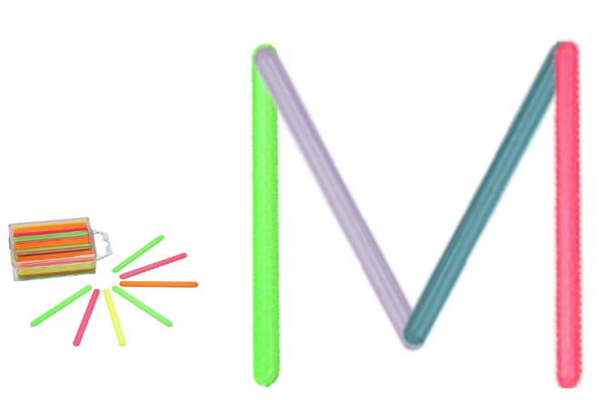
«Исправь ошибку»

Ребенку предлагается найти ошибку в образе буквы и исправить ее. Далее могут быть задания: придумай слово, где эта буква будет первой, преврати букву в другую, переложив одну палочку.
«Космическое путешествие»

Чтобы отправиться в космос, необходимо построить ракету. Ребенок строит ракету, опираясь на схему. Далее справа и слева от ракеты выкладываются предметные картинки в названии которых есть звук Р.
Что справа от ракеты? Что слева?
Ребенок рассказывает, четко проговаривая звук Р.
Справа от ракеты – робот.

«Заборчик»

Упражнение направлено на дифференциацию смешиваемых звуков, определение наличия твердого или мягкого звуков в словах.
Если ты услышишь в слове твердый звук Л – доска в заборе будет синего цвета, если мягкий, то зеленого.
«Что поймал рыбак в пруду?»
Упражнение направлено на дифференциацию звуков Р и Л. Из счетных палочек по схеме выкладывается рыбка. Палочка выдается ребенку за правильный ответ (слово, рад слогов). Затем вокруг рыбки выкладываются перевернутые картинки, в названии которых есть звуки Р, Л. Ребенок поочередно переворачивает картинки и проговаривает фразу:
Рыбак в пруду поймал…
«Задания от Свистелочки»  Дети упражняются в произнесении звука С в чистоговорках и предложениях. За правильное проговаривание получают счетную палочку и выкладывают изображение по схеме. Картинка готова, вспоминают знакомое стихотворение «Киска».  Игра «Что любит киска?»  Взрослый называет слова, ребенок определяет наличие звука С в слове: Сметана, суп, сыр, масло, колбаса, рыба, кефир, творог и др. | 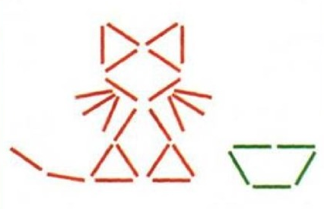
«Волшебные палочки»
Перед ребенком контурные картинки с изображением разных предметов. Раскладывая палочки разных цветов под картинками, ребенок представляет какого цвета будет предмет.
Красная шапка, желтый носок, оранжевое пальто и тд.
Затем палочки меняются местами.
Игра может проводиться иначе: ребенок закрывает глаза, а взрослый меняет палочки местами. Что изменилось?
Пальто было оранжевое, а стало синее.
«Запомни и собери»  Взрослый предлагает ребенку посмотреть на конструкцию из палочек, запомнить их расположение. Далее постройка закрывается, а ребенок должен сделать такую же. Потом идет сравнение с образцом. | 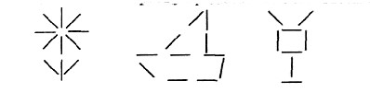
«Шифровка»
Это упражнение направлено на определение наличия звука в слове или дифференциацию смешиваемых звуков.
Мы будем составлять зашифрованное послание. Если в слове есть звук С, то располагаем палочку горизонтально (тире), если в слове звук Ц, то вертикально (точка). Например: цыпленок, самолет, сова, цветы и т.д.
И наоборот, ребенку предлагается изображение из палочек, а он должен распределить картинки в соответствии со звучанием звука (протяжное, отрывистое).
«Слова бывают разные»

Взрослый предлагает ребенку назвать картинки, определить количество слогов в каждом слове и обозначить их палочками.
«Стучалочки»  Счетные палочки используются как предмет, которым можно стучать по- разному: быстро и медленно, громко и тихо, с разным ритмическим рисунком. | 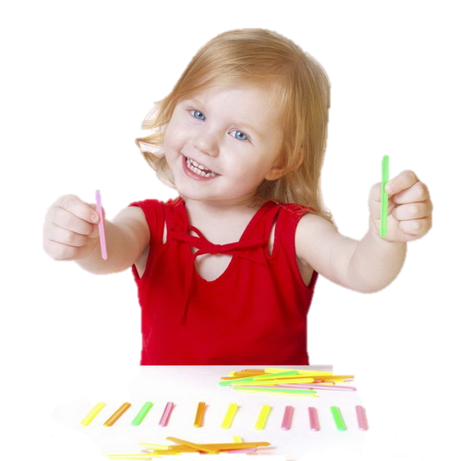
«С какой буквы начинается слово»  Педагог предлагает ребенку определить первый (последний) звук в названии картинок и положить ее под соответствующей буквой. | 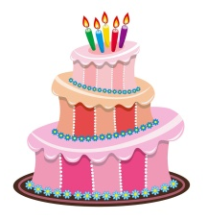
«Назови части»  Конструируя из счетных палочек, ребенок называет части предмета.  У грузовика есть кабина, кузов, колеса и т.д. | 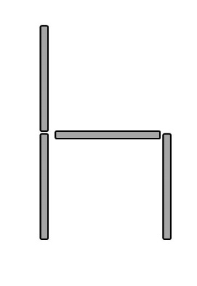
«Формочки для печенья»
Кондитер будет печь печенье. Ему нужны разные формочки.
Ребенок выкладывает геометрические фигуры: квадрат, прямоугольник, треугольник. Какое печенье получится из каждой формочки? Квадрат – квадратное, треугольник – треугольное и т.д. Можно пофантазировать о том с каким вкусом будет печенье (образование относительных прилагательных).

